Colegio Américo Vespucio
Tercero Básico
Artes Visuales
Artes Visuales
Tercero Básico
Guía #4

Nombre | Curso | Fecha
 | 1° | _____/____/ 2020
- Crear trabajos de arte con un propósito expresivo personal y basados en la observación del: entorno natural: animales, plantas y fenómenos naturales; entorno cultural: creencias de distintas culturas (mitos, seres imaginarios, dioses, fiestas, tradiciones, otros);entorno artístico: arte de la Antigüedad y movimientos artísticos como fauvismo, expresionismo y art nouveau.(OA 1)

Científicos exploradores y Arte.

Actividad 1:
-Te invito a leer una breve biografía de Claudio Gay. Podrás conocer un poco de este personaje y aprender sobre su gran aporte al conocimiento científico de plantas chilenas.

Claudio Gay:
Nació en Francia, en 1800. Se destacó por su interés hacia las ciencias naturales. En 1828, viaja a Chile donde se dedica a la docencia y a la exploración de nuestro país. Efectúa una serie de viajes científicos por diferentes lugares de Chile ( Atacama, Colchagua, el archipiélago Juan Fernández, la isla de Chiloé y la zona central.)En estos recolecta valiosos materiales que usa en sus libros de Historia física y política de Chile que contienen sus imágenes de indígenas, paisajes, personajes populares y especies botánicas de Chile.

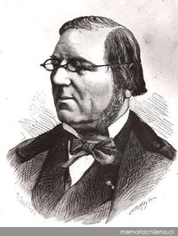

Actividad 2:
- Luego observarás dibujos de diferentes especies de animales y plantas chilenas, hechos por artistas, exploradores y científicos, y los comentan desde el punto de vista de sus características visuales (color, forma, textura, tamaño, otros).
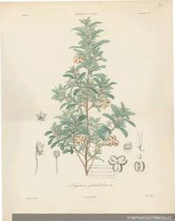
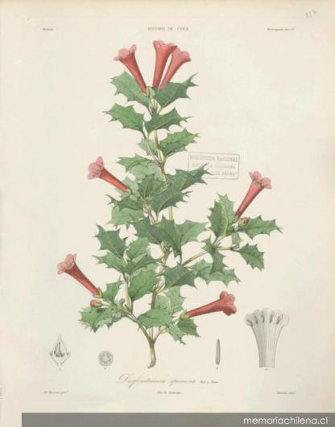

Lagunosa clanducosa
Desfontainea spinosa

¿Sabes por qué los antiguos científicos dibujaban a las plantas y a los animales?
Lo hacían para que las otras personas pudieran conocerlas ya que no existía la fotografía.
Actualmente los científicos sacan fotografías.

Actividad 3:
- Luego de haber observado las imágenes te invito a tomar tu cuaderno de artes y salir al patio de tu casa, observa si hay plantas y flores cerca y dibújalas tal como lo hacía Claudio Gay.
Bien Hecho!

